柳州市妇幼保健院院内议价采购公告
柳州市妇幼保健院就以下项目进行院内议价采购，邀请合格的供应商参与议价。
一、议价项目：
序号 | 项目名称 | 数量
1 | 药品追溯一体机采购项目 | 6台
二、供应商资格条件：参加本项目议价的供应商应符合下列要求：
1、国内注册（指按国家行政管理有关规定要求核准登记的），具有合法资格的供应商。
2、供应商及其法人在本项目公告发布之日前三年无行贿犯罪档案记录及议价前三年未被列入失信被执行人或重大税收违法案件当事人名单；
3、满足销售所投产品或服务的资质。
三、符合资格的供应商应当在2025年7月2日至2025年7月4日8:30-12:00，13：30-17:00（周六、周日除外）通过电子邮件或电话，了解项目要求并发送加盖公章的营业执照、联系人及联系方式到邮箱领取议价资料。
四、议价资料要求：根据领取的采购需求及议价文件模板制作议价文件，电子版文件一份发送到报名邮箱，纸版一份议价现场递交或邮寄至招标办公室，不完整、不及时递交或议价后1个工作日内未按要求递交补充资料的视为无效报名，取消参与资格。
五、报名截止时间：2025年7月4日17:00时。
六、联系方式：
联系人：陈老师
联系地址：柳州市鱼峰区博园大道50号8号楼6层
电话：0772-2803905/13978009107
邮箱：lzfyzb@163.com
邮编：545006
柳州市妇幼保健院招标办
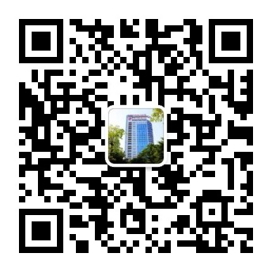
2025年7月2日

